未来清洁守护者

-基于涵洞风力视觉使用的

智能清洁机器人

摘要 基于智能现代化、绿色清洁的时代背景，本文章介绍了一种面向公共场所的复杂场景下的智能清洁机器人。该机器人具有人为操控以及全自动两种操控方式。使用遥控、蓝牙、循迹、测距避障、涵洞风力、太阳能等多功能集成应用。有效处理小型垃圾物品，减少环境污染和垃圾堆积问题，提升城市的环境质量。

关键词 公共场所；智能清洁机器人；测距避障；涵洞风力；太阳能

**1 研究背景、目的及意义**

**1.1研究背景**

由于智能现代化的发展，现代清洁对于人力的解放要求越来越高。国家发改委于《国家新一代人工智能标准体系建设指南》中提出要推进人工智能服务功能[1]。“十四五”旅游业发展规划中也指出了推进服务机器人技术综合集成应用[2]。

而现代城市道路、公共场所产生垃圾较多，城市道路车辆过多，立交桥等车辆行驶通道甚至不便于人工直接穿插道路进行捡拾，安全风险过大。且城市劳动力成本较高，如此对环境进行维护的开销较大。

基于市场使用扩大、国家政府政策支持、安全以及成本，设计出该款机器人，旨在自动化地收集各类垃圾，保持公共空间的整洁和美观。可以有效处理小型垃圾物品，如塑料瓶等，减少环境污染和垃圾堆积问题，提升城市的环境质量。

**1.2研究目的**

**1.2.1需求分析**

1. 在传统公共场所垃圾清理中，需要人力进出公共场所进行捡拾，这其中耗费大量人力，效率低，故希望降低大量劳动力的使用，使整个清洁的过程更加智能化、自动化。
2. 在人工捡拾时，尝尝经过一些专供车辆行驶的立交桥，将会大大增加从业人员受伤的概率，而行车也需要对这些人员进行避让。因此，希望设计一款能够类车型机器人，在捡拾垃圾的同时，既保证了从业人员的安全，也保证了道路的畅通无阻。

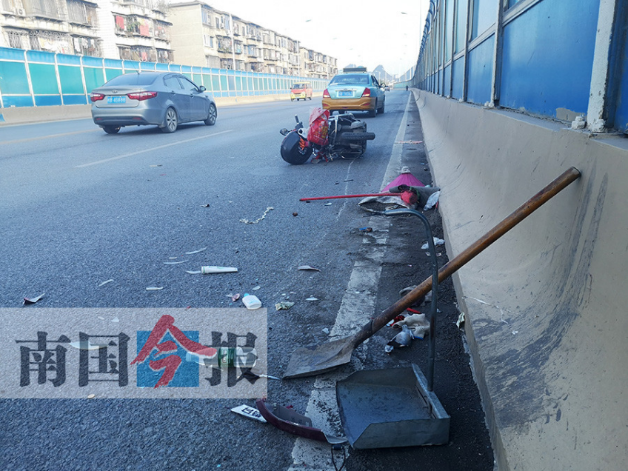

图1 南国今报于2018-10-30

1. 根据实际调查的一般经验是，垃圾在行人非工作时间以及休息娱乐时产生较多，即一般需要工作时间为6:00-8:00；11:00-1:00；5:00-6:00；21:00-22:00。故需要储能系统满足定时定量要求。
2. 查询中国中国专利公布公告可知，相关的智能清洁机器车非常少，仅有9条。而国家与政府多次出台政策支持。此处的市场和科技还未被开发，有很好的应用前景和市场。

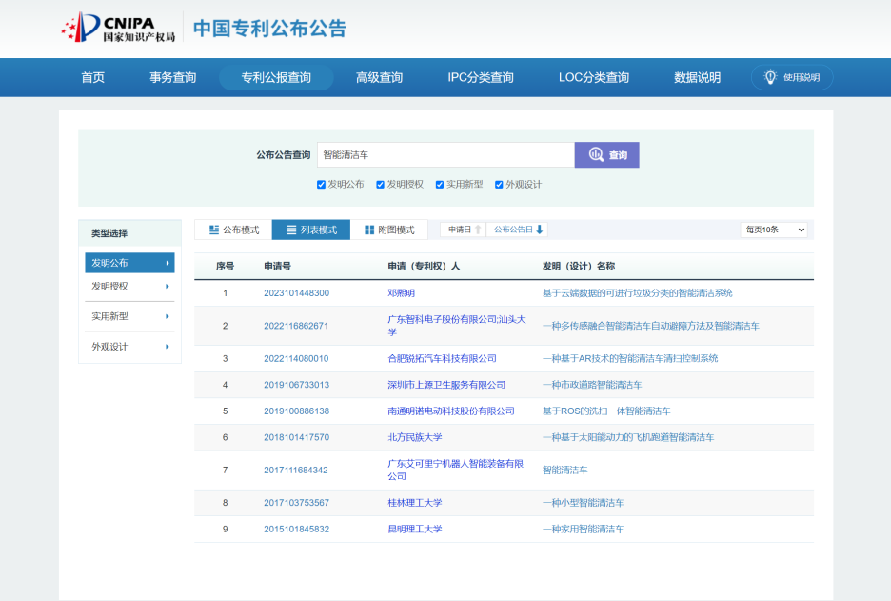

图2 中国中国专利相关专利公布公告

**1.2.2解决方式**

1. 设计一款具有高度智能化的清洁机器人，达到循迹，避障，自动捡拾的效果。
2. 设计的机器人采用车型，能够在捡拾垃圾的同时，最大程度上规避阻碍交通的可能性，
3. 通过定时工作，扩大电池组容量，达到定时长时工作的效果，保证工作的环境最大程度的清洁。
4. 采用循迹原理，车体装有循迹模块巡线传感器，通过传感器接收底下光的反射从而进行运动。

**1.3研究意义**

1)实际应用价值

设备能够自动化地收集各类垃圾，有助于保持公共空间的整洁和美观。

设备可以有效处理小型垃圾物品，如塑料瓶等，减少环境污染和垃圾堆积问题，提升城市的环境质量，对于生态文明具有重要价值。

2)推广前景

在现代背景下，对环境卫生的要求日益增加，自动化清洁设备将得到市场的广泛应用。这类设备特别适用于公共场所、大型建筑物内部及室外区域。传感技术和控制系统的进步，设备可以进一步提升精确度和效率，适应更复杂的环境和场景。

3)经济效益预测

设备的制造成本和维护成本会进一步降低，增加其经济上的吸引力。在具有创新技术和高效功能的情况下，设备有望在市场上占据竞争优势。政府和企业在环保与城市美化方面的投资意愿会增强，推动设备的市场需求和推广。

**2 工作原理**

**2.1概况介绍**

智能清洁机器人以涵道为核心组件，机器人移动靠着两个前轮和一个万向轮。小车在行进时，利用STM32对前方转轮和超声波雷达进行控制，使小车在遇到障碍时，能够自动改变轨迹，绕开或躲避障碍。在遇到如瓶罐等较小物件时，涵道开启，收集箱内形成负压，如瓶罐等较小物件通过I形的管道，利用大气压以及球与外壁摩擦力，将如瓶罐等较小物件吸入收集箱内。收集的物件能够装在收集箱里一次性装纳。通过超声波雷达对前方障碍物进行精准测距，能够躲避途径障碍物。产品整体以小车的超声波测距循迹运动作为载体，加上涵道风力吸取作为清洁的方式，利用小车前进时物件的惯性以及涵道风力吸取使物件能够进入车体上方的收集箱内，完成单次清洁运动。在小车完成场地内全部位置的运动时，完成对途径物件的拾取，能够保持环境的清洁，保证生态环境的绿色。

**2.2硬件设计**

利用简单美观的矩形来作为车体主要形状，车体样式与市场大多智能车相似。前方另附有可以转动的转轮，可利用该转轮拾取途径路途的物件。前方转轮可更换，以此来达到更换不同转轮来拾取大小不同的物件的目的。车体内部中心设置抽屉式收集箱，全封闭式的收集箱，保证了行进途中收集箱的稳定性[3]。封闭式设计有效防止路程颠簸物件洒落的情况。抽屉式收集箱内箱可抽拉取出和装回，为后续物件的收集整合提供极大便利，内箱与外壳呈按压式卡扣结构连接，既保证了连接的稳定性，又确保了操作的简易性。SW概念图如图3，实物图如图4，收集箱按压式卡扣结构如图5及图6。

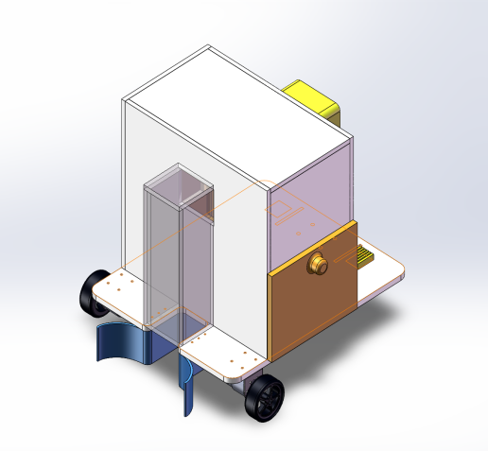 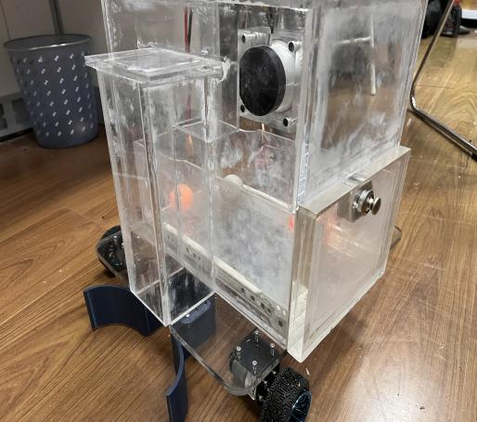 图3 SW概念图 图4 实物图

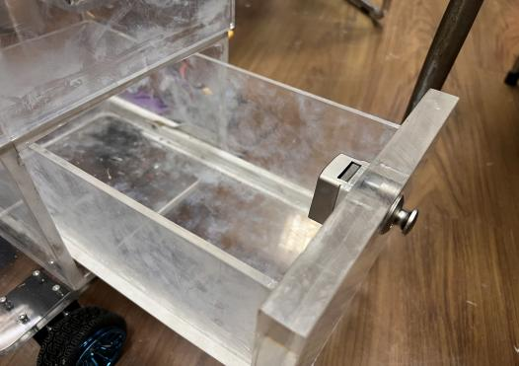 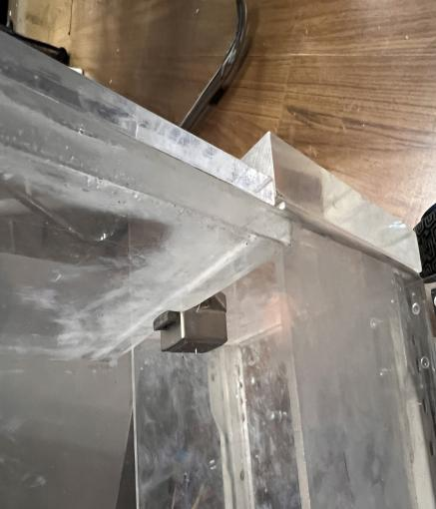

图5 按压式卡扣结构（外） 图6 按压式卡扣结构（内）

利用涵道对途径物件拾取。利用涵道的风力吸取物件使其进入车体内部的收集箱中。因此，需要设计将物件束缚于运行轨道的装置。智能清洁机器人采用了一个类烟囱状的I形通道连接长方体外壳的装置设计，在保证物件不会飞出车体的同时，为物件提供了运动的轨道。该部分利用涵道风力吸取及物件与外壁摩擦力、物件的惯性将物件纳入收集箱内。涵道如图7，管道装置设计如图8。

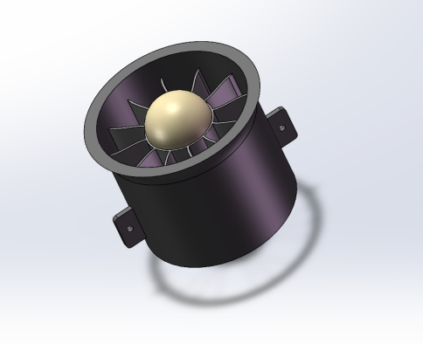 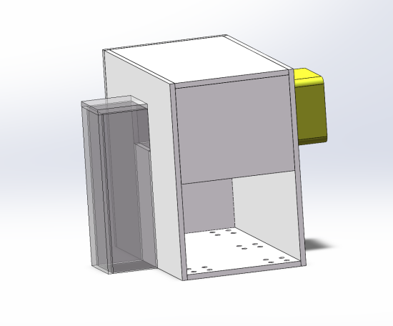

图7 图8

智能清洁机器人选取了超声波作为识别部分。超声波测距系统工作稳定，同时具有低成本、高精度、微型化等优点[4]，能够在夜间继续使用，穿透能力强，一定程度上可以防水、防沙、防尘。成本低。不受电磁效应的干扰。具有方向性好、反射能力强、容易获得集中声能等特点。在停车辅助、盲区碰撞预警等领域满足清洁机器人所有需求。产品概念图如图9及图10。

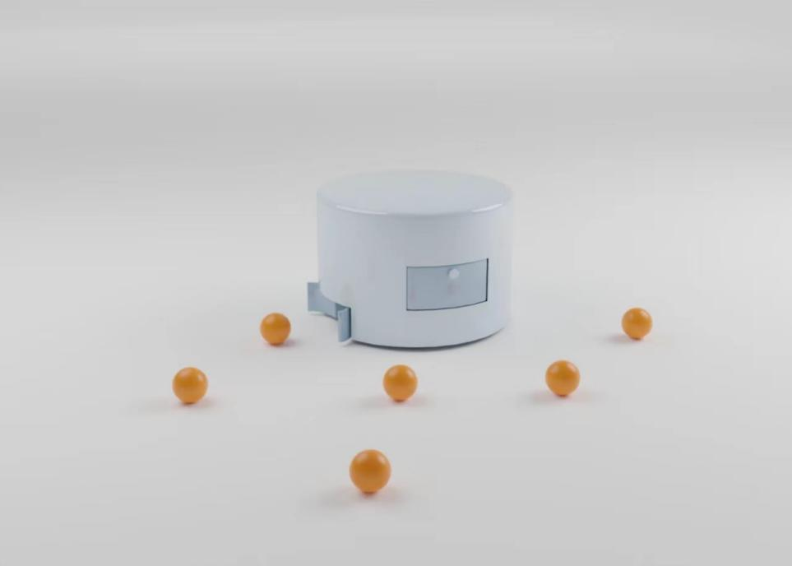 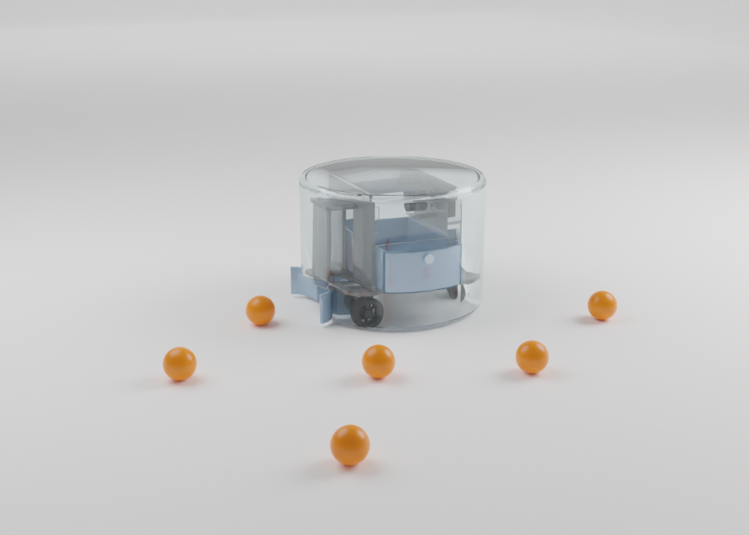

图9 图10

**2.3远程遥控设计**

**2.3.1航模无刷电子调速器**

标准的航模有它规定的遥控信号格式即发送端发出周期为20ms的周期信号，每个周期传送N个通道,每个通道用脉宽为1ms-2ms的正极性脉冲来控制[5]。PWM波的控制方式就是对逆变电路开关器件的通断进行控制，使输出端得到一系列幅值相等的脉冲，用这些脉冲来代替正弦波或所需要的波形。也就是在输出波形的半个周期中产生多个脉冲，使各脉冲的等值电压为正弦波形，所获得的输出平滑且低次谐波少。按一定的规则对各脉冲的宽度进行调制，即可改变逆变电路输出电压的大小，也可改变输出频率。以舵机为例，舵机的连接线都是三根导线加一个接头。三线的排列一般为1-信号线；2-正电源线；3-负电源线，舵机转动角度范围0-180度通过周期为20ms的PWM信号控制。PWM信号高电平延时时间在0.5-2.5ms之间。高电平的持续时间决定了舵机的角度。例如高电平为0.5ms时,舵机将转到0度；高电平为1.5ms时,舵机将转到90度;高电平为2.5ms时,舵机将转到180度。

表1 WFLY接收器主要参数

|  |  |
| --- | --- |
| WFLY接收器主要参数 | |
| 频段 | 2.400GHz-2.483GHz |
| 电源 | 4.8V-6V |
| 通道数量 | 7通道 |

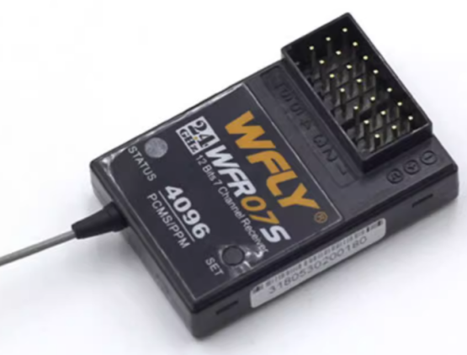 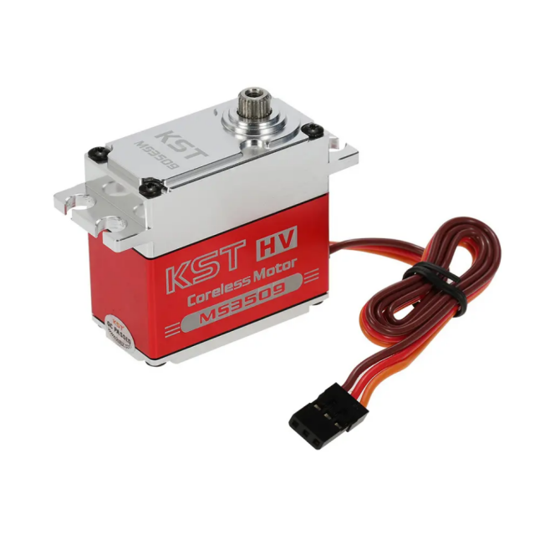

图11 航模接收器 图12 舵机

表2 好盈天行者电调主要参数

|  |  |
| --- | --- |
| 好盈天行者电调主要参数 | |
| 输出能力 | 持续电流50A,短时候电流70A |
| 电源输入 | 3-4节Lipo锂电池组 |
| BEC输出 | 5V@5A（内置开关稳压模式BEC） |
| 电调类型 | 单项无刷 |

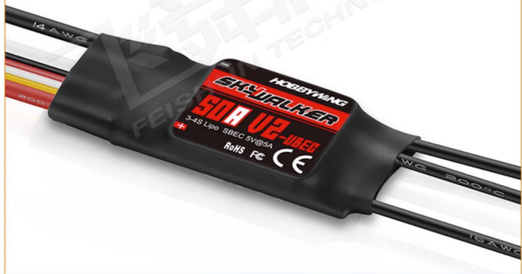

图13 电子调速器

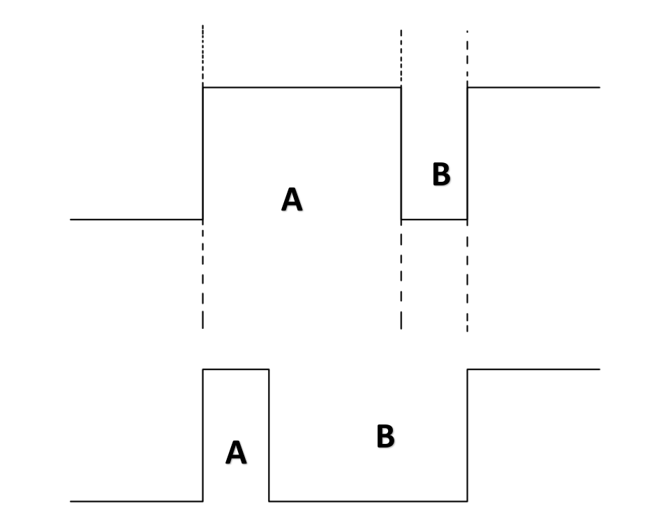

图14 PWM波

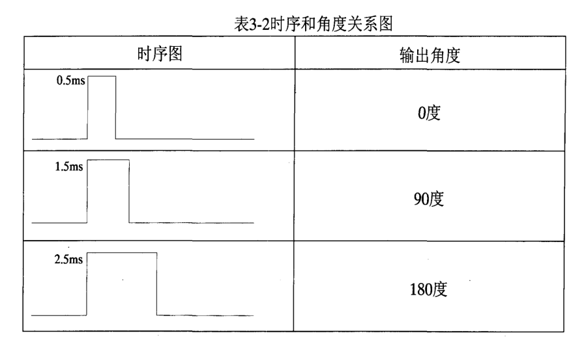

图15 PWM波和舵机关系

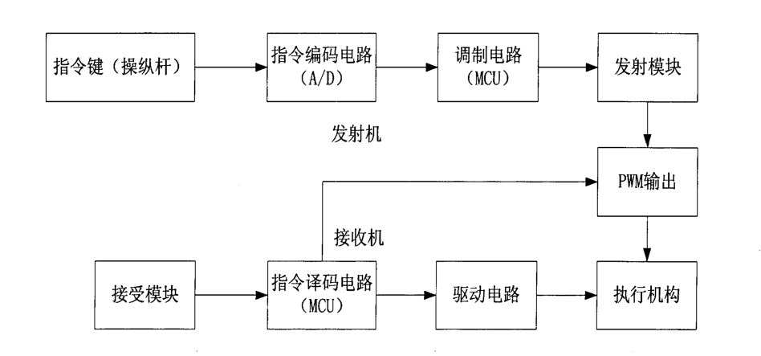

图16 流程图

**2.3.2航模遥控系统**

使用者通过操控遥控器的方式进行作业，遥控器的调控接收器接受遥控器发出来的信号，然后通过电子调速器内部的h桥电路来控制电机的正转反转，通过输出pwm波的方式来实现不同速度的调整。遥控器发出信号被接收器接收，接收器输出高低不同电平给电调，使得电调输出正向、负向电流给电机，从而使电机和涵道实现正反转以及转速。小车的运动（前进和转弯）通过右手遥杆进行操控，而涵道风力通过左摇杆进行实现，通过向上推和向下拉实现涵道风力大小控制。

图17 遥控器 图18 遥控设定页面

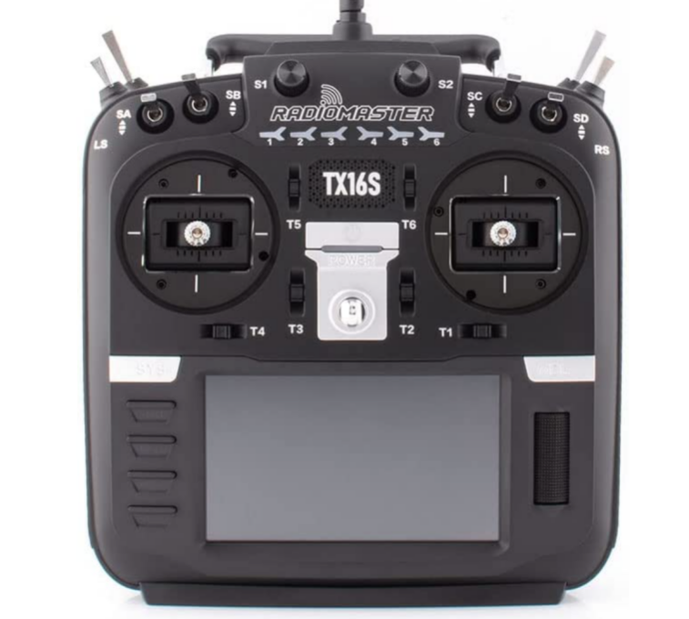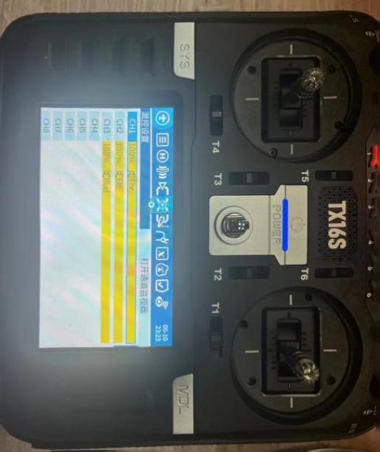

**2.4蓝牙设计**

**2.4.1蓝牙模块**

蓝牙模块的原理是基于蓝牙技术。其是一种短距离无线通信技术，用于在设备之间进行数据传输和通信。蓝牙模块包含了蓝牙芯片和相关的电路和天线。蓝牙芯片是蓝牙通信的核心部分，它负责处理蓝牙通信的协议和信号处理。

蓝牙模块的工作原理如下：

1）建立连接：蓝牙模块首先需要与其他蓝牙设备建立连接。它发送蓝牙信号来搜索附近的蓝牙设备，并与目标设备进行配对和认证。

2)数据传输：一旦连接建立，蓝牙模块可以通过蓝牙信号传输数据。它将要发送的数据转换为蓝牙信号，并通过天线发送出去。接收方的蓝牙设备接收到信号并将其转换回原始数据。

3)通信协议：蓝牙模块使用蓝牙协议栈来管理通信。蓝牙协议栈是一组软件协议，负责处理蓝牙连接的建立、数据传输和管理。

4)安全性：蓝牙模块还提供了一些安全功能，如加密和认证，以确保传输的数据安全。

总的来说，蓝牙模块通过发送和接收蓝牙信号实现设备之间的无线通信。它通过蓝牙协议栈管理通信，并提供安全性功能。

我们此处选用Hc-06的蓝牙模块

表3 蓝牙模块主要参数

|  |  |
| --- | --- |
| 蓝牙模块主要参数 | |
| 电压 | 3V-3.6V |
| 工作频段 | 2.4G |
| 发射功率 | 4dBm |
| 通信电缆 | 40mA |

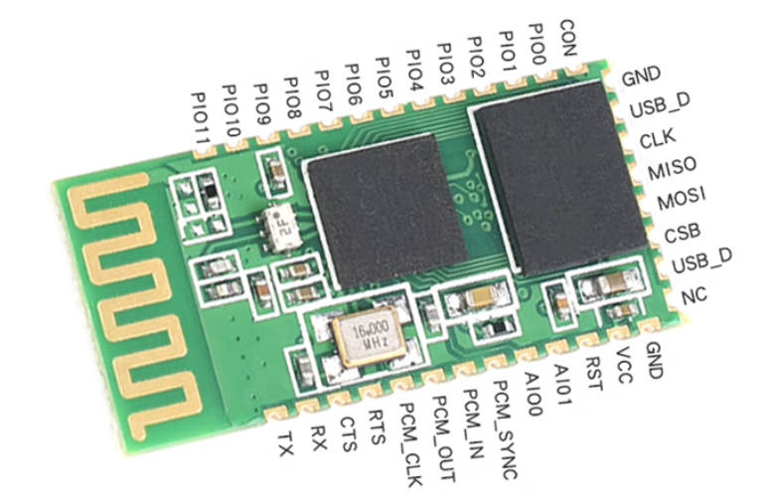

图19 蓝牙模块

**2.4.2蓝牙控制部分**

利用STM32板作为主控制器，接收来自蓝牙模块的指令，并根据指令控制相关的模块。HC-06蓝牙模块通过无线蓝牙技术与STM32板通信，将来自遥控器的指令传输给STM32板。L298N直流电机驱动模块用于控制小车的前进和后退。通过控制驱动模块的电机引脚，可以实现小车轮子的正反转，从而控制小车的运动方向。使用者通过手机上的小程序对小车进行控制，从而达到运动要求。

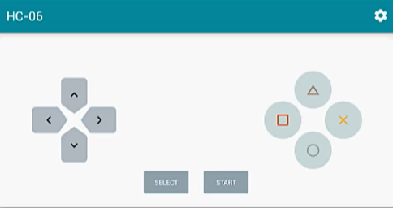

图20 蓝牙控制界面

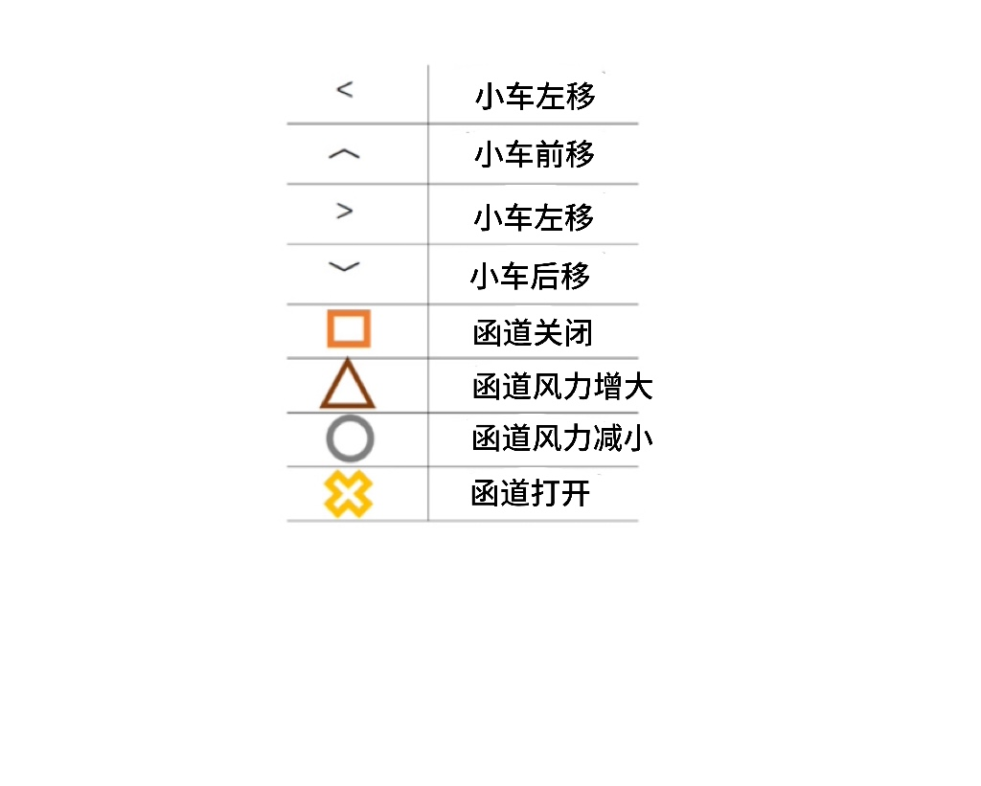

图21 蓝牙界面按键说明

**2.5循迹部分**

通常所看到的物体颜色，实际上是物体表面吸收了照射到它上面的白光（日光）中的一部分有色成分，而反射出的另一部分有色光在人眼中的反应。白色是由各种频率的可见光混合在一起构成的，也就是说白光中包含着各种颜色的色光（如红R、黄Y、绿G、青V、蓝B、紫P）。根据德国物理学家赫姆霍兹的三原色理论可知，各种颜色是由不同比例的三原色（红、绿、蓝）混合而成的[6]。由三原色感应原理可知，如果知道构成各种颜色的三原色的值，就能够知道所测试物体的颜色。而循迹系统中仅对黑颜色进行了判断。

此处我们选用4路循迹模块巡线传感器（图），数字式的循迹模块，其含有红外传感器，在行进过程中，红外探头碰到黑线，向单边机发出一个1的高电平信号，

碰到白线发出0信号，向单边机发出一个0低电平信号。同时单边机对循迹模块发来的信息进行处理和判断，通过发来的信息，不断调整运动状态，从而保证循迹功能的实现。

表4 4路循迹模块巡线传感器主要参数

|  |  |
| --- | --- |
| 4路循迹模块巡线传感器主要参数 | |
| 工作电压 | 3.3V-5V |
| 工作电流 | 10mA-50mA |
| 检测距离 | 1mm-10cm |
| 输出信号 | TTL电平 |

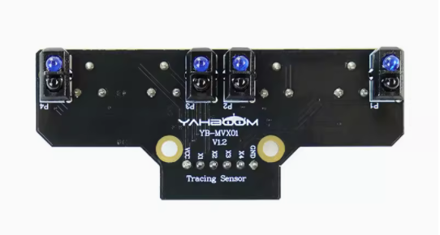

图22 路循迹模块巡线传感器

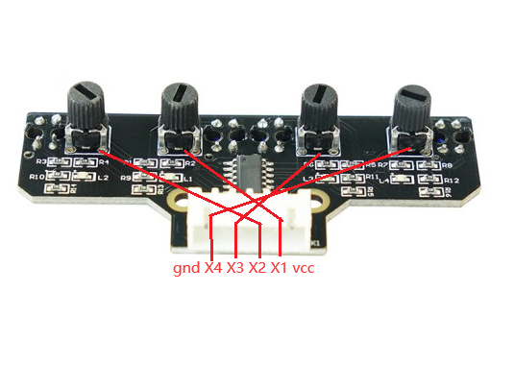

图23 引脚示意图

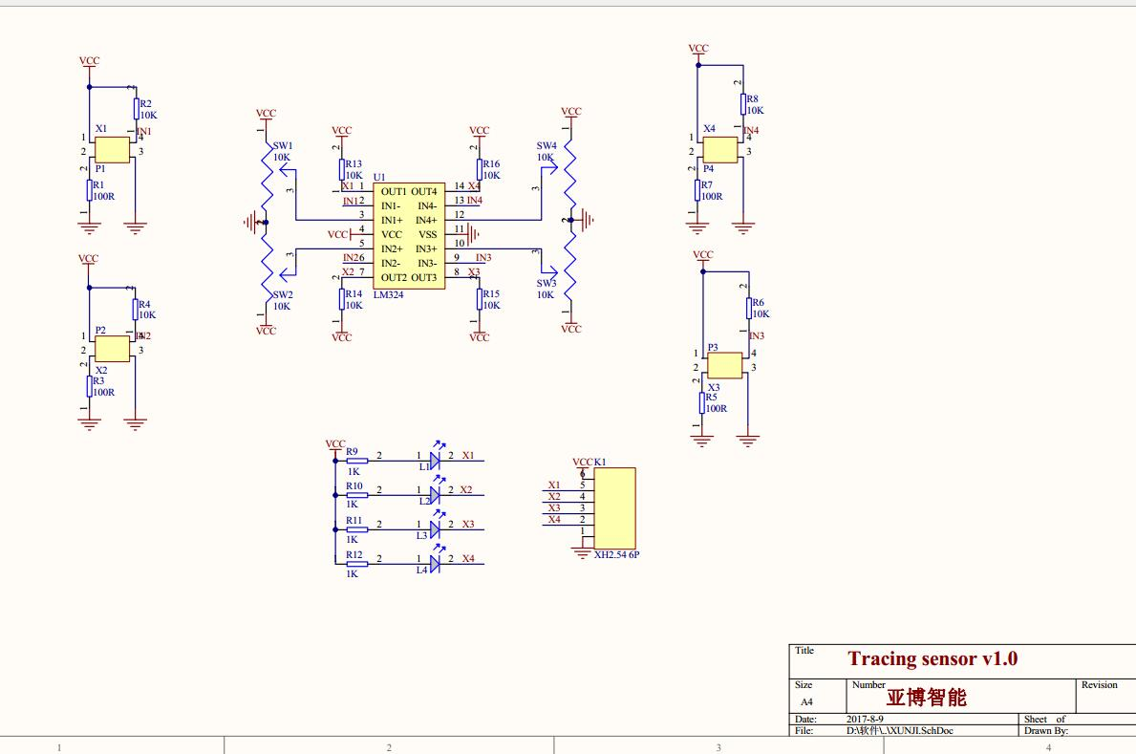

图24 原理图

**3 相关物理原理分析**

涵道风力吸取是指利用涵洞内部的风力作为能源，驱动智能机器人完成清洁任务的技术，而太阳能将作为主要的使用能量来源，测距则是机器人自动化运行的重要组成部分，以下是物理知识的简要分析。

**3.1风力利用原理**

1. 风力动能转换

在涵洞中，由于周围环境的气流和流体运动，存在一定的风力。智能机器人设计将利用这些风力，通过设计合适的结构，将风力转换为机械动能。

1. 风速和动能关系

风速的高低直接影响到涵道风力吸取的效率，因此机器人设计需要考虑涵洞内不同位置的风速分布情况。

**3.2力学分析**

1. 机械结构设计

为了有效吸取涵洞中的风力，智能机器人的结构需要优化，通常包括风力驱动部件和传动系统。下图展示了一个简单的力学分析示意图图25，说明了涵道风力吸取的工作原理。

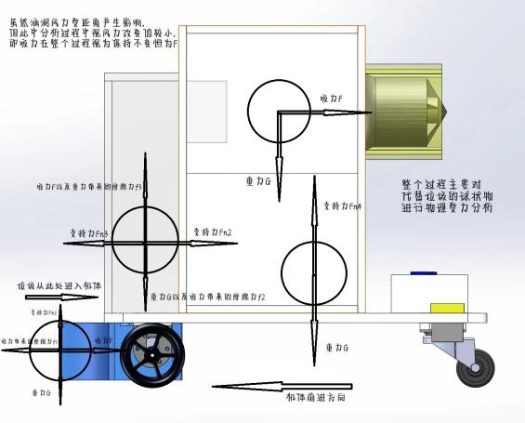

图25 力学分析示意图

2）示意图说明：

（1）风力入口：机器人设计考虑到风力的入口位置，设置在涵洞底部，以便有效地捕捉风流。

（2）风力传输装置：机器人内部的传动装置，将捕捉到的风力转换为垃圾的机械运动。

（3）驱动系统：包括传动装置和动力传输部件，将风力转换为推动力，驱动机器人在涵洞内进行清洁任务。

**3.3太阳能转换**

光电效应是指当光子能量大于半导体材料带隙能量时，光子能量会激发半导体中的电子，使其跃迁到导带，从而产生电子空穴对。这些电子和空穴可以在电场作用下分离并在外部电路中流动，形成电流。电池开路的情况下，pn结的正向偏压处在新的一点，此时，光生电流大小等于扩散电流大小，且方向相反，即总的电流为零。

电池短路的情况下，将不会出现电荷的聚集，因为载流子都参与了光生电流的流动，短路电流等于光生电流（同样等于开压状态下内部扩散电流）。

工作状态下，其电流等于光生电流减去太阳能电池内部扩散电流。

短路电流等于光生电流，且等于内建电场作用下的漂移电流，也是电池片能提供的最大的电流。

开路电压下，光生载流子导致正向偏压从而消弱内建电场，增加扩散电流，光生电流等于扩散电流且方向相反。

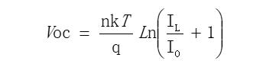 （1）

工作状态下，流出电池的电流大小就等于光生电流与扩散电流的差。

内建电场代表着对前置扩散电流的障碍，所以电场减小的同时也增大扩散电流。

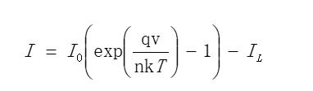 （2）

转换的主要步骤如下。

1）吸收光子

光子具有能量，其能量（E）与其波长（λ）成反比关系，由能量公式 E = hc/λ（h为普朗克常数，c为光速）描述。

当光子能量大于材料的带隙能量（即导带与价带之间的能隙），光子被吸收，激发出电子。

在太阳光波长为 $λ$，照射在半导体材料上，其逸出功为W，根据爱因斯坦光电效应方程式可知 $ℏυ=E_{km}+W=1/2mv_{m}^{2}+W$，等号两边互换整理后得到 $E_{km}=ℏυ−W$，即可得到光电子的能量 $E_{km}$，而其中 $ℏ$ 值恒定，为6.63x10-34J·s。

此处举波长为450nm的单色光入射到光洁钠表面为例，试设其逸出功为W=3.70x10-19J=2.31eV，则可得其单色光中一个光电子的能量为

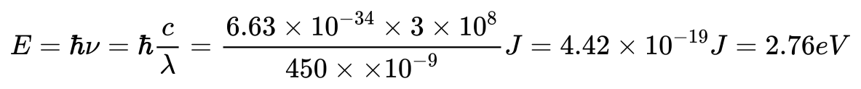（3）

2）电子跃迁

被激发的电子跃迁到导带，成为自由电子，而原来的位置留下一个正电子空穴（电子从价带到导带的跃迁）。P型半导体中的部分原子因失去空穴而变成负离子，‌而N型半导体中的部分原子因失去电子而变成正离子。‌当P型和N型半导体接触时，‌它们之间会形成一个空间电荷区，‌即PN结。‌在光照条件下，‌半导体材料内的电子吸收光子能量后从价带跃迁到导带，‌形成电子-空穴对。‌这些电子和空穴在内建电场的作用下分别向相反方向移动，‌最终形成电动势，‌即开路电压。‌当用导线连接太阳能电池的两端并外接负载时，‌就可以对外输出电能。‌

3）载流子分离

在光伏电池结构中，通常通过内建电场或外加电场促使电子和空穴分离，防止它们再结合成对。

关键在于选择合适的半导体材料和优化器件结构，以最大限度地吸收太阳光谱中的光子能量，并将其转化为电能[7]。在我们经过多次实验测试以后，我们得出了太阳能光伏发电板转换效率（太阳能光伏发电板转换效率为太阳能电池将太阳能辐射能转化为电能的比率）约为17%到21%左右，具体如下表格5，，而影响其转换效率的主要因素有光伏材料、光伏板温度光伏板光谱响应以及光伏板的表面反射。

表5 太阳能光伏发电板转换效率

|  |  |  |  |
| --- | --- | --- | --- |
| 测试时间（TIME） | 单位面积太阳能辐射能（焦耳（J）） | 产生的电能（焦耳（J）） | 电能转换效率 |
| 7:00 | 2780 | 497.613 | 17.9% |
| 9:00 | 13469 | 2491.765 | 18.5% |
| 11:00 | 42834 | 8823.804 | 20.6% |
| 12:00 | 66367 | 13074.299 | 19.7% |
| 13:00 | 60989 | 11953.844 | 19.6% |
| 15:00 | 45487 | 9279.348 | 20.4% |
| 17:00 | 25465 | 4711.025 | 18.5% |
| 19:00 | 1690 | 288.99 | 17.1% |

**3.4超声波测距**

超声波是指频率高于人类听觉上限（一般约20 kHz）的声波。通常在20 kHz到数百 kHz的频率范围内工作。

超声波通常由压电传感器产生，这些传感器能够将电能转换为机械振动，进而产生超声波。

超声波在空气或其他介质中传播时，其传播速度和传播路径受到介质密度、温度和湿度等因素的影响。

在空气中，超声波的速度约为343米/秒（在室温下），可以根据这一速度和传播时间计算出距离。

1）测距原理

超声波测距系统通常包含一个发射器和一个接收器。发射器发出超声波脉冲，这些波束被目标物体反射后，被接收器接收。

通过测量从发射到接收的时间间隔（即超声波的往返时间），可以计算出目标物体与传感器之间的距离。

距离计算公式为：距离 = （往返时间 × 声速）/ 2，其中声速为超声波在介质中的传播速度。

2）仿真

我们首先利用MATLAB软件对该模型进行了仿真，利用已知发射信号强度和接收节点收到的信号强度，计算在传输过程的损耗，使用信号模型将损耗转化为待定位目标与已知节点之间的距离。具体计算公式以及示意图如下图24。

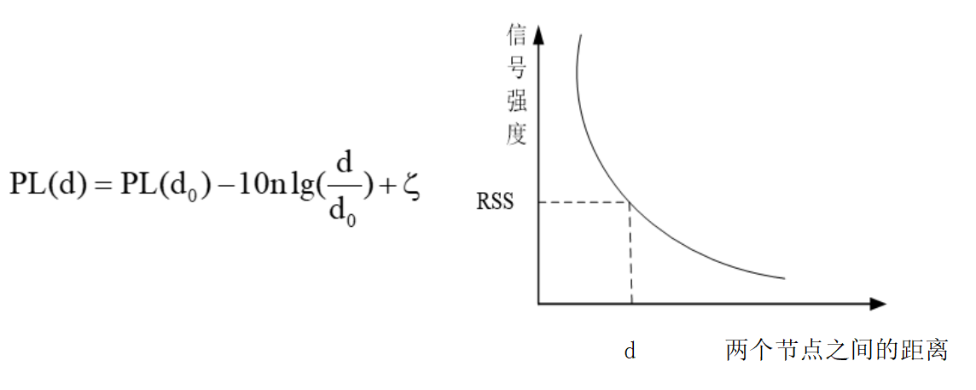

图26 具体计算公式以及示意图

PL(d)表示距离发射机为d时接收端接收到的信号强度，即RSSI值；PL(d0)表示距离发射机为d0时接收端接收到的信号功率；d0为参考距离；n是路径损耗(Pass Loss)指数，通常是由实际测量得到，障碍物越多，n值越大，从而接收到的平均能量下降的速度会随着距离的增加而变得越来越快：ζ是一个以dBm为单位，平均值为0的高斯随机变量，反映了当距离一定时，接收到的能量的变化[8]。

实际应用中一般采用简化的渐变模型。

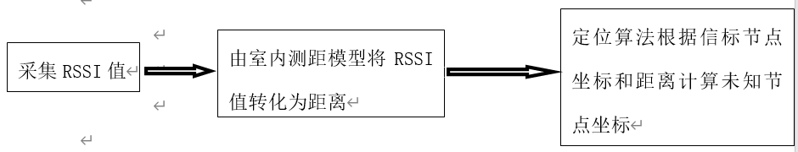

图27 具体流程图

我们通过matlab仿真得到如下结果图28，实际值与检测值相差较小，可使用超声波测距来实现本次设计的目的。

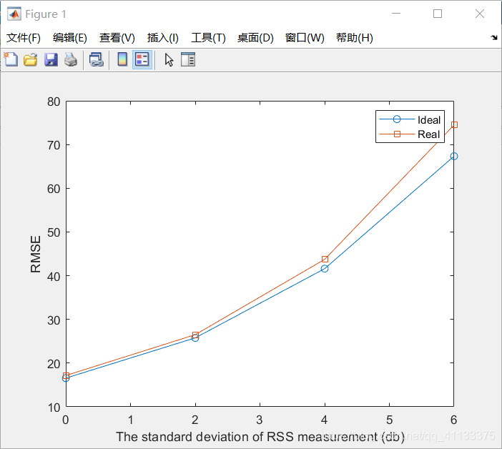

图28 结果仿真图

**4 创新特色**

1. 自动避障

小车在行进时，利用STM32对前方转轮和超声波雷达进行控制，使小车在遇到障碍时，能够自动改变轨迹，绕开或躲避障碍。

1. 自动捡拾

在遇到如纸团、塑料瓶等较小物件时，涵道自动开启，收集箱内形成负压，物件通过I形的管道，利用大气压以及球与外壁摩擦力，将细石、塑料瓶等较小物件吸入收集箱内。收集的物件能够装在收集箱里一次性装纳。

1. 自主循迹

机体能够通过识别地上规定好的路线进行垃圾的收集，能够高效地在各个工作点之间往来，提高工作效率,更好地满足生态文明的使用需求。

1. 涵道风力拾取

产品整体以小车的循迹运动作为载体，加上涵道风力吸取作为清洁的方式，利用小车前进时物件的惯性以及涵道风力吸取使物件能够进入车体上方的收集箱内，完成单次清洁运动。在小车完成场地内全部位置的运动时，完成对途径垃圾的拾取。

1. 遥控、蓝牙双重控制

为预防出现机体自主运行出现故障，机体除能够自主化运行以外还另外设置了两种使用方式，一种是使用遥控器控制，这种控制精度更高，更快；另一种为使用手机蓝牙控制，这种方式更加便捷、方便。

**5 应用前景**

智能清洁机器人在市场上独树一帜，目前没有出现同类型的竞争产品。通过对类似产品的竞争分析，我们可以清楚地看到智能清洁机器人在性价比、功能和市场竞争力方面具备明显优势。相比于手动捡拾，智能清洁机器人利用激光雷达技术，能够自动识别小球的位置并进行拾取。这一创新性的设计使得用户可以解放双手，大大降低了人工成本，提高了捡球的效率。

与传统的手动捡拾相比，智能清洁机器人还具备远程控制的强大功能，突破了在时间和空间上的限制。用户可以通过遥控器或手机App对机器人进行操作，实现远程控制和监控。这使得使用者可以随时随地掌握机器人的运行状态，并进行及时调整和干预。

智能清洁机器人在功能上的优势非常明显。通过视觉识别技术，它可以精确地识别物件的位置，并且能够自动进行拾取。这大大提高了捡物的准确性和效率。同时，远程控制功能也使得用户能够更加便捷地操作和监控机器人，实现灵活的运行管理。

后续，我们会在这些模块上进行更多功能的增设，例如语音识别操控功能，手势识别功能等一系列更加智能化的功能。

**参考文献**

[1]中央网信办等五部门印发《国家新一代人工智能标准体系建设指南》[J].自动化博览,2021,38(01):5.

[2]国务院关于印发“十四五”旅游业发展规划的通知[J].中华人民共和国国务院公报,2022,(05):28-46.

[3]周静远.一种无接触全封闭式废弃口罩智能收集箱设计[C]//中国环境科学学会环境工程分会.中国环境科学学会2019年科学技术年会——环境工程技术创新与应用分论坛论文集（三）.中国农业大学;,2019:4.DOI:10.26914/c.cnkihy.2019.071246.

[4]鄢艳红.基于单片机的超声波测距系统设计[J].科学技术创新,2024,(12):82-85.

[5]何昱.基于无刷电机的航模系统的研究[D].武汉：武汉理工大学，2008.

[6]蒋瑞挺.察“颜”观“色”的利器——颜色识别系统[J].电子制作.2011(09):33-35.

[7]王阳.太阳能光伏发电的分析与政策建议[D].中国石油大学(北京),2016.

[8]曹纪磊.基于无线传感网络的定位与测距技术研究[J].长江信息通信,2023,36(08):204-206.

附录